**Дата:** 27.09.22

**Клас:** 4 – Б

**Предмет:** *ЯДС*

**Вчитель:** Лисенко О. Б.

**Тема: *Ми – громадяни України***

**Мета**: формувати уявлення про права та обов’язки; право на життя; рівноправність людей, право кожного на захист, любов і піклування; право на працю, захист, відпочинок; право на освіту; виявляти патріотичні почуття і прагнення знати більше про досягнення українців у різних галузях; розвивати увагу, мислення, мовлення.

**Хід уроку**

***Користуйтеся презентацією під час опрацювання даної теми уроку***

**1. Організаційний момент.**

***Приготуйте, будь ласка, все, що потрібно для уроку: підручник, зошит, ручку, олівці.***

***Старанно працюйте. Не забувайте робити хвилинки відпочинку та релаксації під час уроку.***

**2. Актуалізація опорних знань.**

**1)Фенологічні спостереження. Вправа «Синоптик».**

***Дайте характеристику сьогоднішньому дню.***

**2) Вправа для очей:**

[**https://www.youtube.com/watch?v=WnxsJavOCn8**](https://www.youtube.com/watch?v=WnxsJavOCn8)

**3) Пригадуємо.**

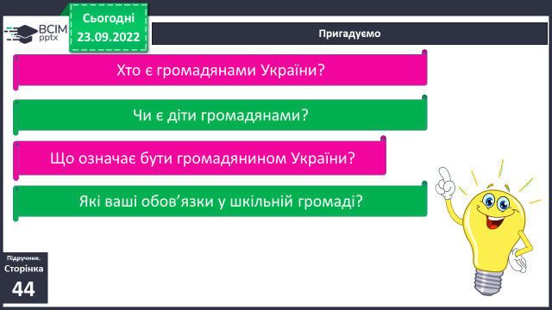

**3. Повідомлення теми уроку.**

***- Сьогодні на уроці ми пригадаємо хто є громадянами України.***

**4. Вивчення нового матеріалу.**

**1) Робота з підручником ст. 44.**

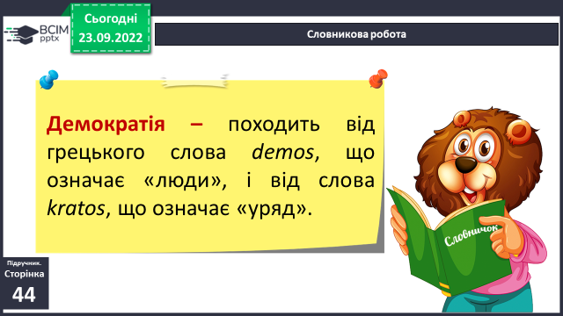**Словникова робота.**

**2) Приймаємо рішення.**

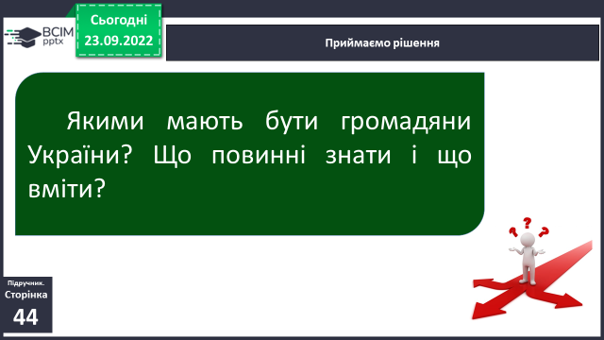

**3) Працюємо зі схемою ст. 45.**

***Уважно роздивись схему «Громадяни України!» і дай відповідь на питання: Що означає бути справжнім громадянином держави?***

***Переглянь відео за посиланням:***

[***https://www.youtube.com/watch?v=XdmxxYDPF9s***](https://www.youtube.com/watch?v=XdmxxYDPF9s)

**4) Фізкультхвилинка:**

[*https://www.youtube.com/watch?v=3LAjklSXpbI*](https://www.youtube.com/watch?v=3LAjklSXpbI)

**5. Закріплення вивченого.**

**1) Оберіть, що є важливим і не важливим для того, щоб стати громадянином України.**

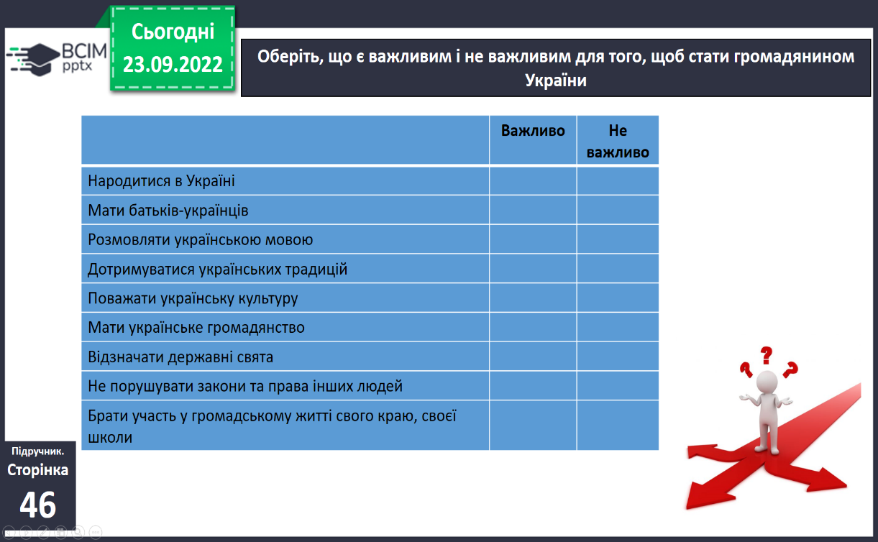

**2) Робота в зошитах ст. 24.**

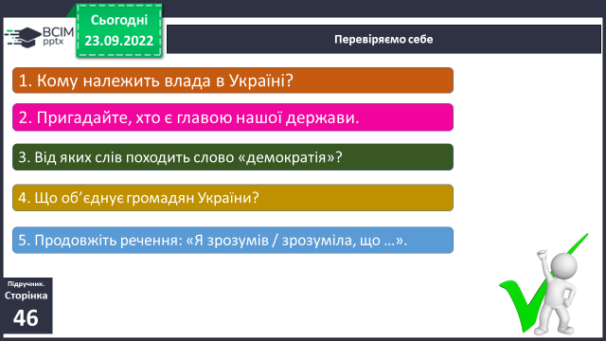**3) Перевіряємо себе.**

**6. Підсумок.**

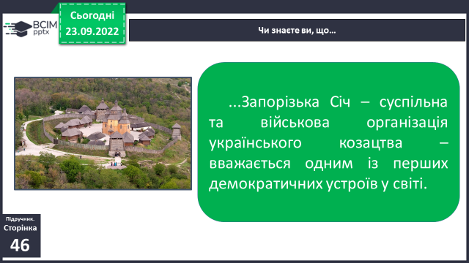**1) Чи знаєте ви, що….**

**Переглянь відео:**

[**https://www.youtube.com/watch?v=GbFBp8rTV-Q**](https://www.youtube.com/watch?v=GbFBp8rTV-Q)

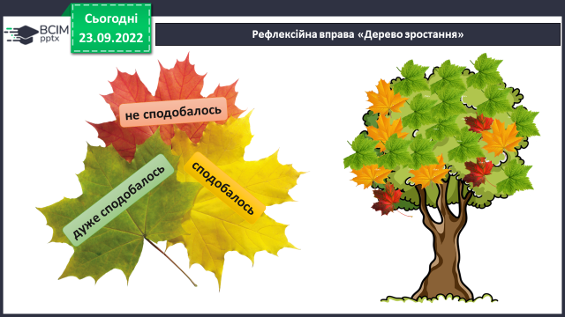**2) Вправа «Дерево зростання».**

**3) Домашнє завдання.**

**Повторити тему на ст. 44 – 45, зошит ст. 24.**

***Роботи надсилайте на Human*** або на

ел. пошту ***lenusya.lysenko@gmail.com***